Guía3. Informe final Proyecto APT
Asignatura Capstone

1. Informe final Proyecto APT
El objetivo de este informe es describir los aspectos más relevantes del Proyecto APT, detallando las decisiones tomadas, los resultados obtenidos y los aprendizajes desarrollados durante el proceso.

Nombre del proyecto | Sistema de registro de Ingreso (Aplicación Móvil para porteros)
Área (s) de desempeño(s) | Diego Morales : Encargado de Documentación , Desarrollo Front end  Matias Soto: Desarrollador back-end, Desarrollador Front end  Cristian Fierro: Desarrollador Front end, Back end  Felipe Zúñiga: Encargado Back End y desarrollo base de datos.
Competencias | Durante el desarrollo del proyecto se abordaron competencias del plan de estudios relacionadas con:  - Diseño e implementación de soluciones tecnológicas.  - Análisis y modelamiento de requerimientos funcionales.  - Desarrollo Front-end y Back-end.  - Construcción e integración con bases de datos relacionales.  - Aplicación de metodologías ágiles.  - Resolución de problemas técnicos mediante investigación y pruebas.

Contenidos del informe final
1. Relevancia del proyecto APT | La aplicación móvil del Sistema de Control de Ingreso fue desarrollada para agilizar y modernizar el proceso de registro en porterías de recintos privados. Esto es altamente relevante en el contexto laboral actual, donde la digitalización de procesos es crucial para mejorar la eficiencia, reducir errores y facilitar la trazabilidad de la información.  El sistema se aplica a un entorno simulado donde los porteros deben registrar visitantes, trabajadores y residentes en tiempo real. La solución móvil permite realizar este proceso de forma rápida y desde un dispositivo portátil, sin depender de computadores o registros manuales.  El valor principal del proyecto radica en su capacidad de integrar funciones clave dentro de un flujo simple:  - Lectura automática de cédula,  - Ingreso manual como alternativa,  - Sincronización con Supabase,  - Historial de ingresos en tiempo real,  - Interfaz rápida adaptada al trabajo del portero.
Alcance del proyecto | Justificación: El sistema existente es limitado debido a la necesidad de registro manual de los ingresos  Propósito: Desarrollar una solución tecnológica que automatice y optimice el proceso de ingreso y turnos en porterías de recintos privados  Lo que Incluye  - Módulo de lectura de cédula mediante cámara.  - Módulo de registro de visitas (envío de datos a la nube).  - Historial de ingresos visibles en la app.  - Pruebas internas en dispositivos Android.  - Control de Turnos para porteros  Lo que NO Incluye  - Versión IOS  - Geolocalización.  - Integración con hardware externo (escáner OCR dedicado).  - Panel administrativo (pertenece a otro módulo del proyecto).
2. Objetivos | Objetivo general  Desarrollar una aplicación móvil funcional que permita a los porteros registrar en tiempo real los ingresos al recinto, utilizando dispositivos móviles y conectándose al sistema central.  Objetivos específicos  - Implementar un lector de cédula mediante la cámara del celular para acelerar el proceso de registro.  - Permitir el ingreso manual cuando la lectura automática no sea suficiente.  - Sincronizar todos los registros con la base de datos Supabase en tiempo real.  - Desarrollar una interfaz simple, rápida y adaptada al flujo real del portero.  - Integrar un historial de entradas visibles dentro de la aplicación.
3. Metodología | Para la creación de la aplicación móvil se aplicó una metodología ágil basada en Scrum, con revisiones frecuentes, planificación semanal y desarrollo incremental.  Fases principales  - Levantamiento de requerimientos mobile: análisis del flujo del portero, pantallas necesarias y prioridades.  - Diseño UI móvil: pantallas de login, menú, escaneo, ingreso manual y listado de registros.  - Desarrollo Mobile: usando React Native y Expo, optimizando componentes para Android y asegurando la compatibilidad con cámaras.  - Integración con Supabase: lectura y envío de registros desde la app mediante endpoints y servicios conectados.  - Pruebas internas: validación del escáner, permisos, carga de datos, rendimiento y formatos.  - Ajustes finales: optimización de lectura, mensajes de validación y tiempos de respuesta en el historial.
4. Desarrollo | Etapas desarrolladas  Implementación de la pantalla de inicio de sesión conectada a Supabase.  Construcción del menú principal enfocado en tareas rápidas.  Módulo de lectura de cédula, usando la cámara para extraer datos.  Módulo de ingreso manual, con validación de campos esenciales.  Registro de visitas conectado a Supabase.  Módulo Historial, que muestra los últimos ingresos realizados.  Facilitadores del desarrollo  React Native: permitió crear pantallas rápidas y flexibles.  Expo: aceleró pruebas, prototipos y despliegue.  Supabase: simplificó la autenticación, sincronización y almacenamiento de datos.  Dificultades enfrentadas  El uso e implementación de tecnologías nuevas implicó una curva de aprendizaje.  El lector de cédula presentó problemas iniciales en el reconocimiento, requiriendo pruebas adicionales.  Se presentaron dificultades con permisos de cámara en algunos dispositivos Android.  Hubo variaciones en el rendimiento según el modelo del teléfono.  Ajustes realizados  Mejoras al algoritmo de lectura para mejorar el enfoque y la precisión.  Mensajes de validación cuando la cámara no lograba reconocer la cédula.  Optimización en la carga del historial para disminuir los tiempos de espera.  Implementación de medidas de seguridad y validación de datos para evitar errores en la información enviada.
Riesgos | A continuación se detallan los riesgos identificados durante el desarrollo de la aplicación móvil y sus respectivos planes de mitigación:  - Fallos en el lector de cédula del teléfono.  Realizar pruebas tempranas en distintos dispositivos móviles para asegurar compatibilidad, ajustar el enfoque de la cámara y habilitar el ingreso manual como alternativa.  - Baja calidad de la aplicación por apuros en fechas límites.  Planificar entregas parciales, realizar revisiones internas por pares y probar cada módulo antes de integrarlo a la app.  - Problemas con permisos del dispositivo (cámara y almacenamiento).  Configurar correctamente los permisos en la aplicación y validar su funcionamiento en varios modelos de teléfonos Android.  - Descoordinación dentro del equipo durante el desarrollo mobile.  Realizar reuniones semanales de seguimiento centradas únicamente en el avance de la app móvil y mantener comunicación constante mediante herramientas colaborativas.  - Dificultad para manejar las tecnologías utilizadas (React Native, Expo, Supabase).  Fortalecer capacidades técnicas mediante documentación oficial, tutoriales y pruebas individuales de cada módulo antes de integrarlo.  - Pérdida de avances por mala gestión de versiones.  Uso obligatorio de GitHub, manejo de ramas separadas para cada funcionalidad y respaldos automáticos del código.  - Riesgos de seguridad en los datos enviados desde la app.  Aplicar cifrado en tránsito, validar formularios para evitar datos incorrectos y utilizar políticas de seguridad de Supabase (RLS) para proteger información sensible.  - Fallas en la conexión con la base de datos o servicios externos.  Implementar mensajes de error claros para el usuario, habilitar reintentos automáticos y utilizar un almacenamiento temporal local en caso de caída del servicio.
Análisis costo beneficio | Dentro del desarrollo de la aplicación móvil, se evaluaron distintas alternativas para determinar cuáles tecnologías y funcionalidades ofrecían la mejor relación entre costo, beneficio y tiempo de implementación. Debido a que el proyecto se realizó sin presupuesto y con plazos acotados, fue necesario analizar cada decisión desde una perspectiva técnica y económica para asegurar un uso eficiente de los recursos del equipo.  El análisis se centró principalmente en la forma en que el portero registraría el ingreso de un visitante desde la aplicación móvil, comparando diferentes tecnologías disponibles.  Uso de teléfonos celulares como lectores de cédula de identidad  Esta alternativa resultó ser la más conveniente para el proyecto. El uso de la cámara del teléfono permite leer datos de la cédula sin necesidad de adquirir hardware adicional, lo que reduce completamente los costos económicos.  Además, todos los integrantes del equipo cuentan con dispositivos móviles compatibles, lo que facilita las pruebas y garantiza la continuidad del desarrollo sin inversiones externas.  Esta decisión destaca por:  - Costo cero en hardware adicional.  - Fácil implementación técnica en React Native.  - Mayor velocidad de registro para el portero.  - Disponibilidad inmediata para pruebas y ajustes.  Por estos motivos, fue la opción seleccionada como método principal de registro en la app móvil.  Reconocimiento facial  El reconocimiento facial, aunque moderno, no es viable para este proyecto. Su implementación requiere:  - Modelos entrenados con bases de datos biométricas.  - Alto procesamiento de imágenes.  - Pruebas extensivas para asegurar precisión.  - Consideraciones legales respecto a datos sensibles.  Además, el tiempo disponible para el desarrollo es limitado, y la complejidad del reconocimiento facial supera ampliamente el alcance de la aplicación móvil. Por estas razones, se descartó completamente.  Lector de huella digital  Los lectores biométricos también fueron descartados, debido a que:  - Requieren hardware específico (sensores externos o integrados).  - No todos los celulares poseen sensores compatibles de forma estandarizada.  - Su desarrollo implica integrar APIs avanzadas de seguridad y autenticación.  - La adquisición de dispositivos es incompatible con un proyecto sin presupuesto.  Implementar esta tecnología habría significado demoras y costos adicionales que no son factibles para la aplicación móvil del proyecto.
Costos asociados al proyecto | Para estimar el esfuerzo requerido en el desarrollo del sistema, se realizó un análisis basado en la cantidad de semanas de trabajo, horas dedicadas por semana y el total de horas-hombre (HH) empleadas por cada área. Esta información permite dimensionar el nivel de dedicación involucrado y evaluar la magnitud del proyecto desde una perspectiva operativa.  Costos de Desarrollo (Horas-Hombre)  El esfuerzo total se distribuyó entre las principales áreas técnicas del proyecto, considerando tanto el desarrollo móvil como el backend, base de datos y la documentación asociada:  - Front-End Móvil:  6 semanas de trabajo, con una dedicación de 12 horas semanales, totalizando 72 horas.  - Back-End Móvil:  8 semanas de trabajo, con 12 horas semanales, alcanzando un total de 96 horas.  - Base de Datos:  8 semanas, con una dedicación promedio de 8 horas semanales, acumulando 30 horas.  - Documentación:  15 semanas, dedicando 2 horas semanales, lo que corresponde a 64 horas.  En conjunto, el desarrollo del proyecto implicó un total de 262 horas-hombre, distribuidas a lo largo de las 15 semanas de ejecución.  Costos Operativos Postventa  Además de las horas invertidas en el desarrollo inicial, el sistema requiere ciertos servicios para su funcionamiento continuo. Estos costos representan los gastos operativos mensuales y anuales necesarios para mantener la solución en producción:  - Supabase Pro:  12.5 USD mensuales, equivalente a aproximadamente 150 USD anuales.  - Azure AD:  5 USD mensuales, equivalente a alrededor de 60 USD anuales.  - Deploy en Docker:  6 USD mensuales, con un costo anual estimado de 72 USD.  - Almacenamiento y tráfico:  4 USD mensuales, lo que corresponde a 48 USD anuales.  En total, la operación del sistema presenta un costo aproximado de 27.5 USD mensuales, lo que equivale a cerca de 330 USD anuales.
VAN y TIR | Para determinar la viabilidad económica del proyecto, se realizó un análisis financiero considerando la inversión inicial, el flujo de caja proyectado a tres años y los indicadores financieros clave: el Valor Actual Neto (VAN) y la Tasa Interna de Retorno (TIR).  Inversión Inicial (Costo de Oportunidad)  El costo inicial corresponde al valor de las horas-hombre invertidas en el desarrollo del sistema:  - 262 HH × 1.280 CLP por hora = 335.360 CLP  (Año 0)  Este monto representa la inversión necesaria antes de obtener cualquier ingreso.  Flujo de Caja Proyectado  Se proyectaron ingresos brutos anuales basados en la potencial adopción del sistema, restando los costos operativos para obtener el flujo neto anual. Luego, se aplicó una tasa de descuento del 10% para calcular el valor presente de cada flujo.  El VAN resultante del análisis es:  - VAN sin descontar: 2.349.640 CLP  - VAN descontado al 10%: 2.081.140 CLP  Un VAN positivo indica que el proyecto genera beneficios superiores a la inversión inicial, incluso considerando el costo del capital.  Tasa Interna de Retorno (TIR)  La TIR calculada para los flujos proyectados es aproximadamente:  - TIR ≈ 158,2%  Este valor supera ampliamente la tasa de descuento (10%), lo que confirma que el proyecto es altamente atractivo desde el punto de vista financiero.  Con base en los resultados obtenidos, se concluye que el proyecto es financieramente viable y altamente rentable en un horizonte de tres años. La inversión inicial —representada por el costo de oportunidad de las horas-hombre— se recupera durante el primer año de operación, generando beneficios crecientes en los años posteriores. Tanto el VAN positivo como la TIR significativamente superior a la tasa de descuento respaldan la conveniencia de llevar adelante el proyecto.
  Año | Ingresos Brutos | Costos | Flujo Neto | Flujo Neto Descontado (10%)
  0 | 0 | 0 | -335.360 | -335.360
  1 | 600.000 | 305.000 | 295.000 | 265.500
  2 | 1.200.000 | 305.000 | 895.000 | 805.500
  3 | 1.800.000 | 305.000 | 1.495.000 | 1.345.500
5. Evidencias | Se pueden adjuntar como evidencias:  - Capturas de pantalla de la app en funcionamiento.  - Videos de pruebas del lector de cédula.  - Diagramas de base de datos en Supabase.  - Código fuente en GitHub.  - Flujo de interacción entre pantallas.  - Documento de requerimientos y análisis.  Estas evidencias permiten visualizar las etapas del proyecto y el resultado final obtenido.  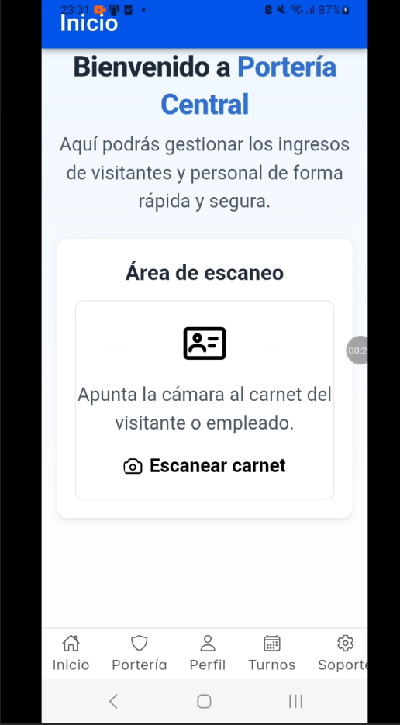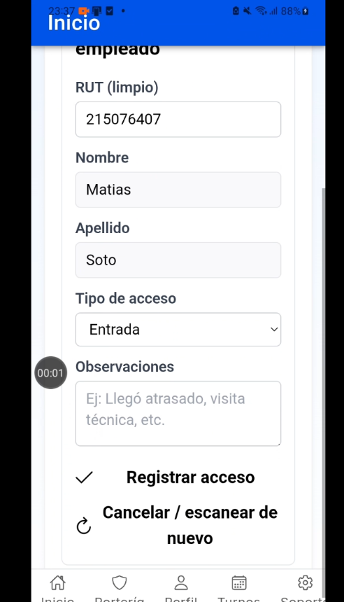  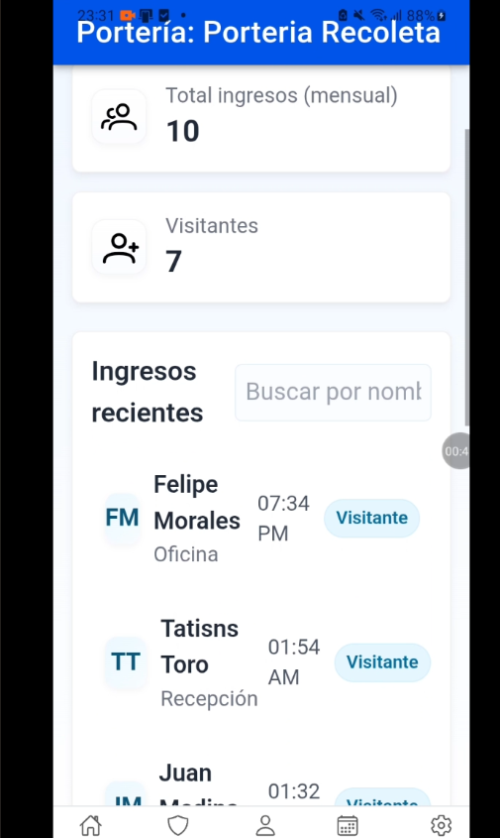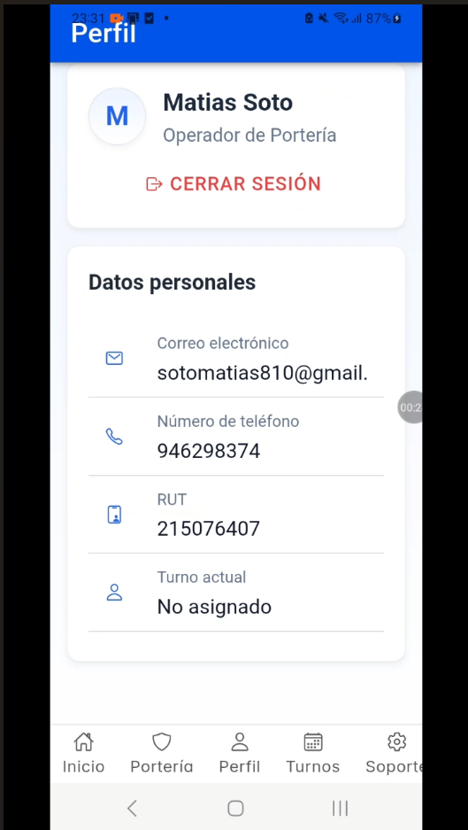
6. Intereses y proyecciones profesionales | El trabajo en la aplicación móvil permitió identificar con mayor claridad las áreas del desarrollo que resultan más interesantes. La experiencia de crear pantallas, trabajar con cámaras y conectar la app con una base de datos reforzó el interés por el desarrollo móvil y por construir herramientas que se ejecuten directamente en el celular del usuario.  Intereses que nacieron o se reforzaron  Seguir aprendiendo sobre desarrollo móvil con React Native.  Mejorar la creación de interfaces intuitivas y rápidas.  Profundizar en el uso de cámaras, escáneres y funciones nativas del dispositivo.  Proyección hacia el futuro  A futuro, se proyecta trabajar en el desarrollo de aplicaciones móviles dentro de empresas tecnológicas, startups o proyectos independientes. También surge el interés por complementar estas habilidades con desarrollo Back-end, con el fin de crear aplicaciones completas, escalables y listas para producción.
Conclusión | Para finalizar, el desarrollo de la aplicación móvil del Sistema de Registro de Ingresos permitió abordar de manera directa una problemática real en las porterías de recintos privados: la necesidad de contar con un método rápido, confiable y moderno para registrar el ingreso de visitantes. La app móvil demostró ser una solución eficaz, reflejando la capacidad del equipo para diseñar, desarrollar y documentar una herramienta tecnológica orientada específicamente al trabajo operativo de los porteros.  A lo largo del proyecto se aplicaron metodologías ágiles, prácticas de ingeniería de software y el uso de herramientas modernas como React Native y Supabase. Esto permitió organizar el trabajo en etapas claras, validar cada funcionalidad en dispositivos reales y asegurar una experiencia de usuario simple y eficiente. La aplicación móvil cumplió con todos los objetivos planteados, ofreciendo una alternativa digital que reemplaza el registro manual tradicional y mejora significativamente la calidad y trazabilidad de los datos.  El análisis de riesgos y el análisis costo-beneficio fueron fundamentales para definir las decisiones técnicas del desarrollo móvil. En particular, la elección de utilizar la cámara del celular como lector de cédula se sustentó en criterios de factibilidad económica, simplicidad técnica y ahorro de tiempo, demostrando una adecuada capacidad de evaluación dentro del contexto académico.  Finalmente, el proyecto permitió desarrollar competencias clave del perfil profesional, tales como el diseño de interfaces móviles, la integración con bases de datos en la nube, la gestión de proyectos y la resolución de problemas reales mediante tecnología. La aplicación móvil resultante es funcional, escalable y adaptable, constituyendo una base sólida para futuras mejoras y evidenciando el compromiso del equipo con la calidad y la utilidad práctica del sistema entregado.

